Study board conclusions of the semester and teaching evaluation report
Year: | 2024
Campus | Aalborg
Semester | MED1A
Coordinator: | Kasper Rodil
Date: | 05.03.25

This document represents the public version of the evaluation of the semester. The document forms together with the semester and teaching evaluation report the basis of any adjustments to the semester’s description, planning, execution and/or evaluation of the next iteration of the semester and are used by the coming semester coordinator and semester planning group.

The document also represents the study board’s response to the students, teachers, coordinators and other interested parties about possible consequences of conditions that the students of the semester have pointed out.

The public conclusions and recommendations of the semester coordinator
In general, the semester unfolded well. The students’ responses to courses and project module are overwhelmingly positive, experiences from teachers support this conclusion. • Implementation for 2025: a smaller lecture on project structures, typical content and project tools (Overleaf) with some general good practice advice should be planned in advance of or in the beginning of P1

Conclusion of the study board
The Study Board (MSN) has processed the semester evaluation report and offers the following observations/conclusions:
- Response rate 68%
- Grade distribution fine
- The semester worked well

Samlet status
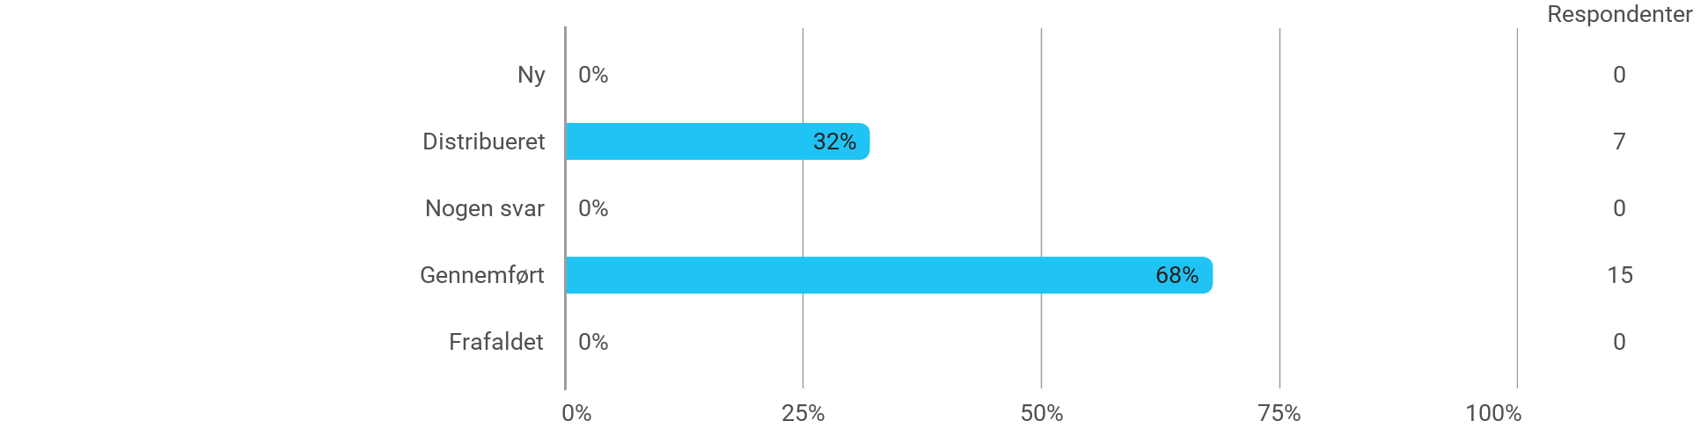

MED1A - Introduktion til kreativ digital udvikling - Jeg har fået det forventede udbytte af modulet
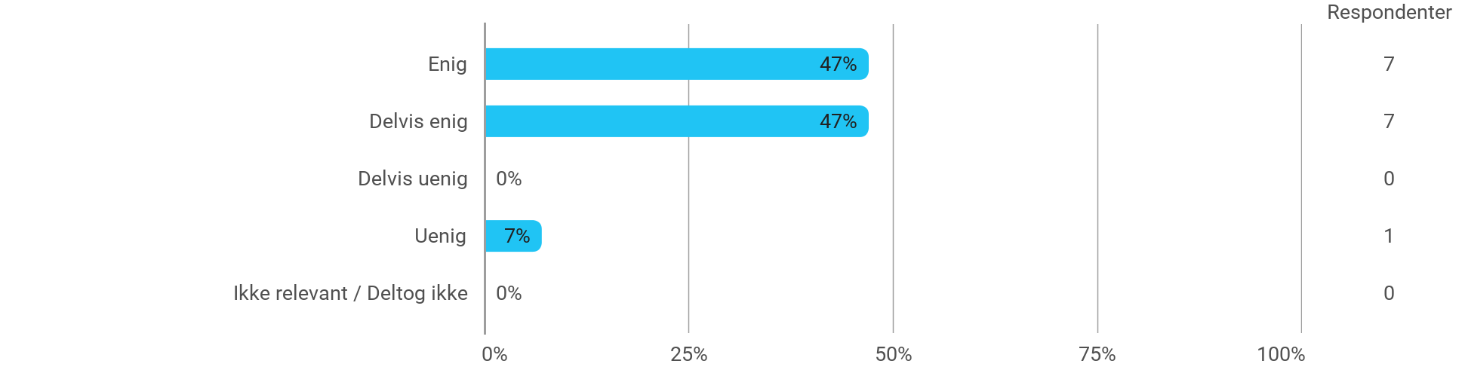

MED1A - Introduktion til kreativ digital udvikling - Den anvendte litteratur har understøttet min læring
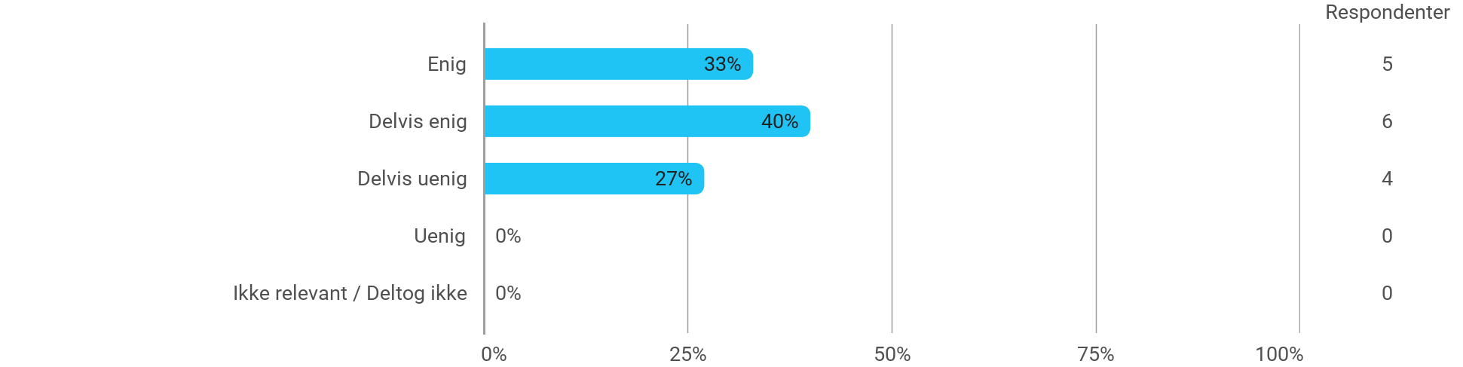

MED1A - Introduktion til kreativ digital udvikling - Den anvendte undervisningsform har understøttet min læring
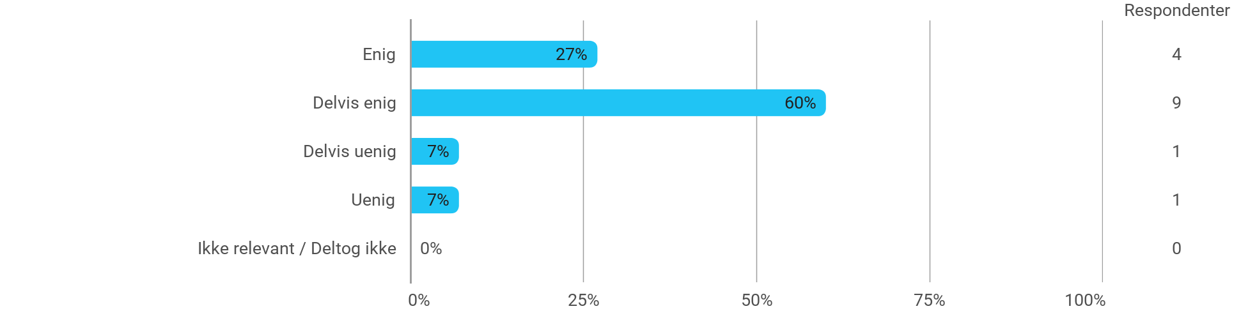

MED1A - Introduktion til kreativ digital udvikling - Øvelserne/opgaverne for kurset har været relevante
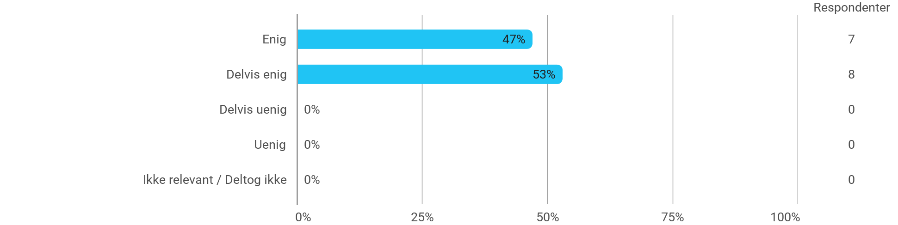

MED1A - Problembaseret læring - Jeg har fået det forventede udbytte af modulet
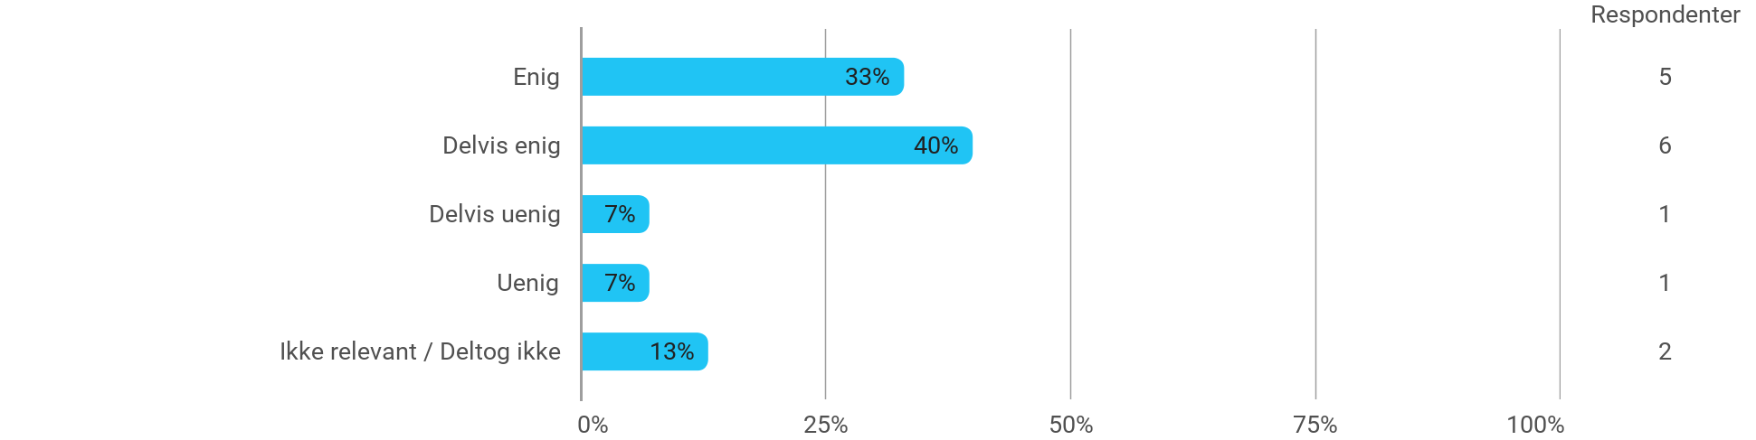

MED1A - Problembaseret læring - Den anvendte litteratur har understøttet min læring
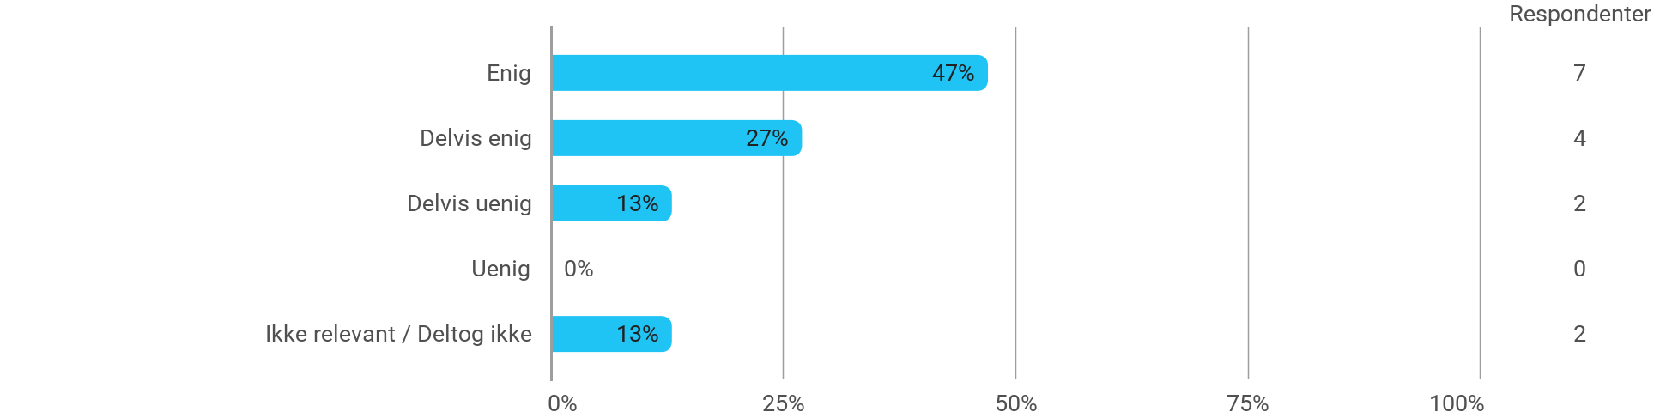

MED1A - Problembaseret læring - Den anvendte undervisningsform har understøttet min læring
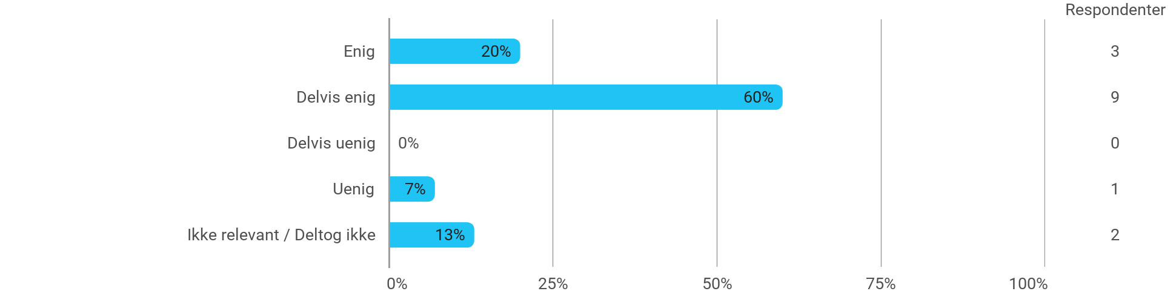

MED1A - Problembaseret læring - Øvelserne/opgaverne for kurset har været relevante
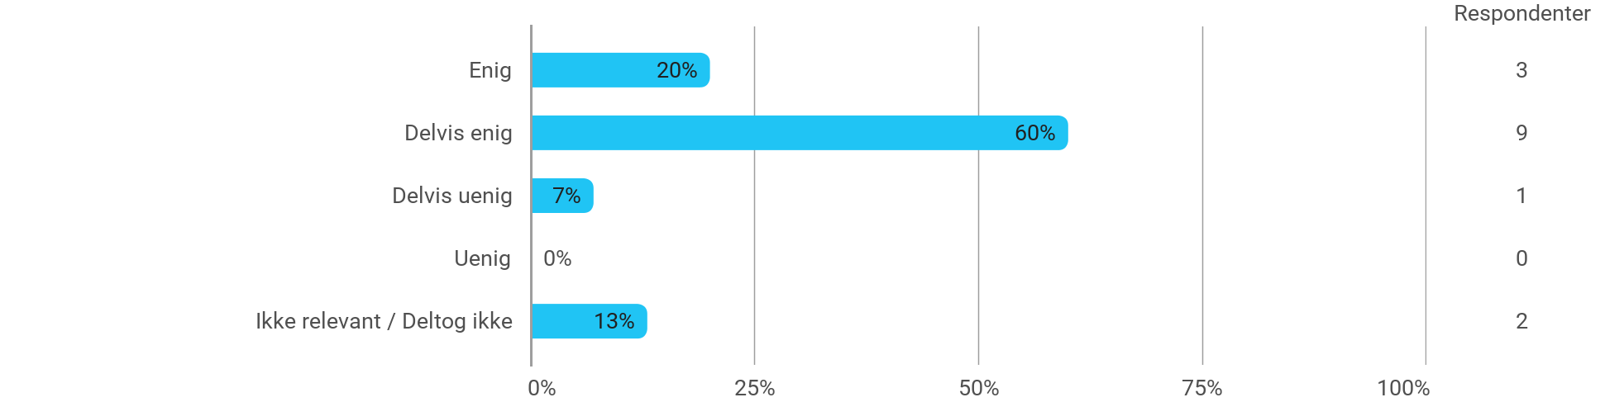

MED1A (projekt) - Grundlæggende brugeroplevelse - Jeg har fået det forventede udbytte af modulet
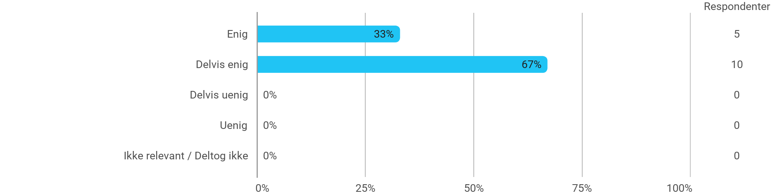

MED1A (projekt) - Grundlæggende brugeroplevelse - Det valgte problem har skabt en god ramme for at udfolde mine faglige ambitioner
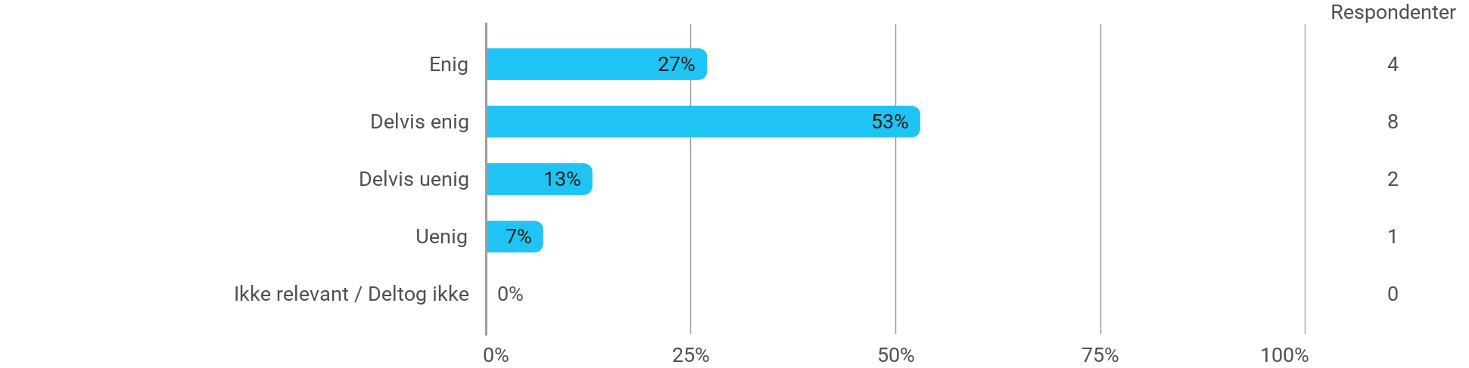

MED1A (projekt) - Grundlæggende brugeroplevelse - Samarbejdet i projektgruppen har fungeret godt
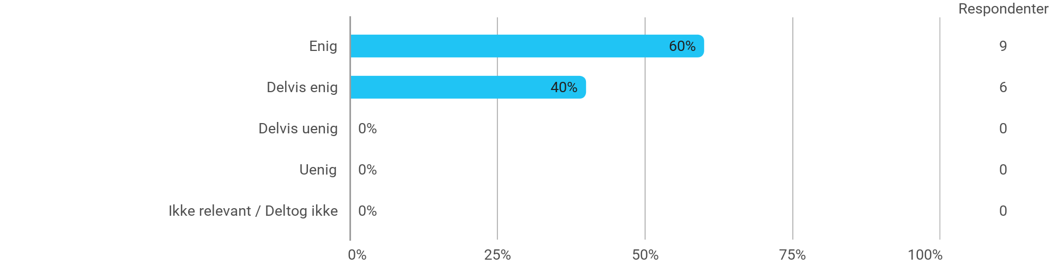

MED1A (projekt) - Grundlæggende brugeroplevelse - Kurserne har understøttet projektarbejdet
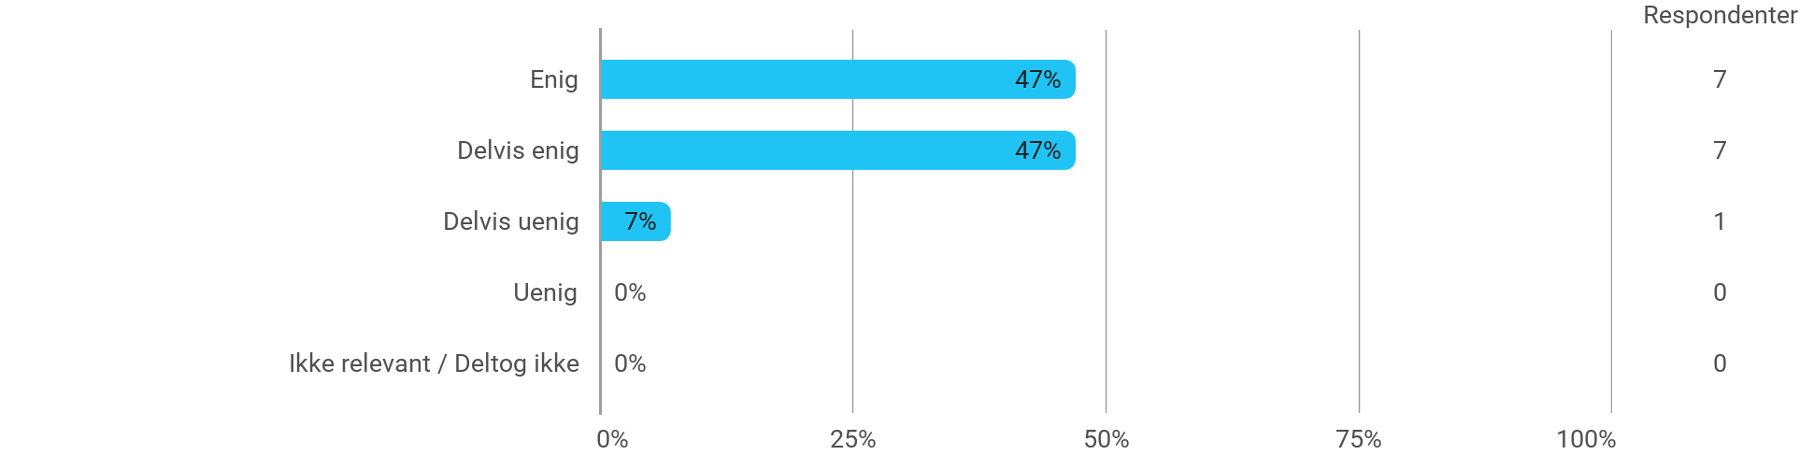

MED1A (projekt) - Grundlæggende brugeroplevelse - Jeg modtog den forventede vejledning
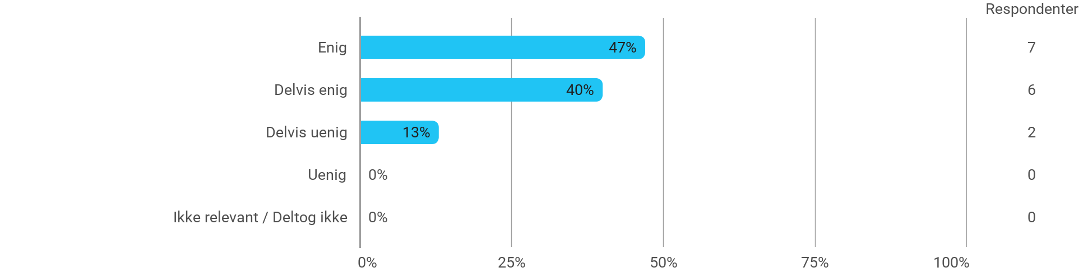

MED1A (projekt) - Kreativitet introduceret - design fra begge sider af skærmen - Jeg har fået det forventede udbytte af modulet
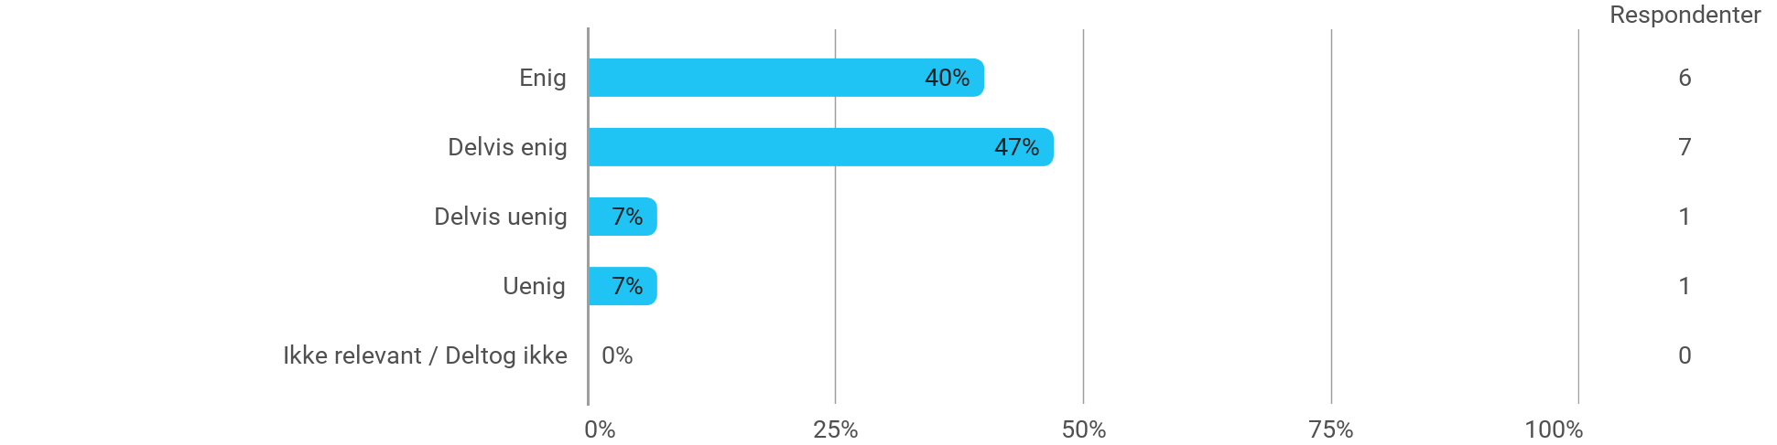

MED1A (projekt) - Kreativitet introduceret - design fra begge sider af skærmen - Det valgte problem har skabt en god ramme for at udfolde mine faglige ambitioner
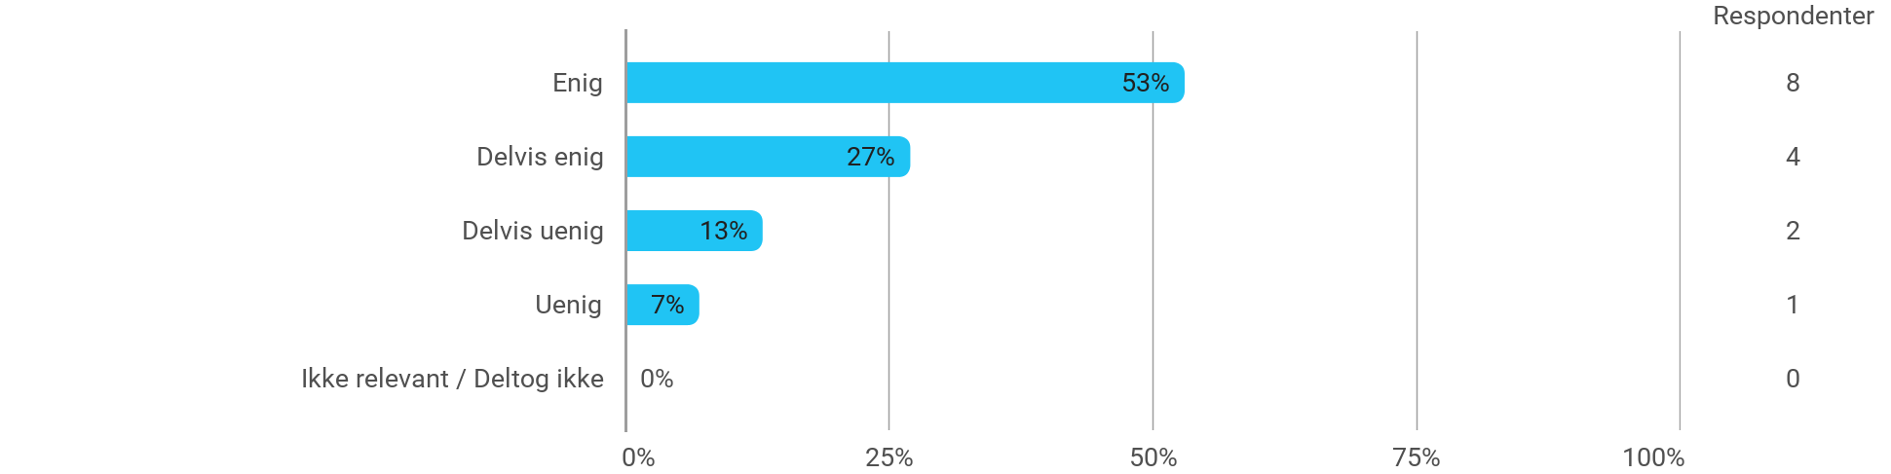

MED1A (projekt) - Kreativitet introduceret - design fra begge sider af skærmen - Samarbejdet i projektgruppen har fungeret godt
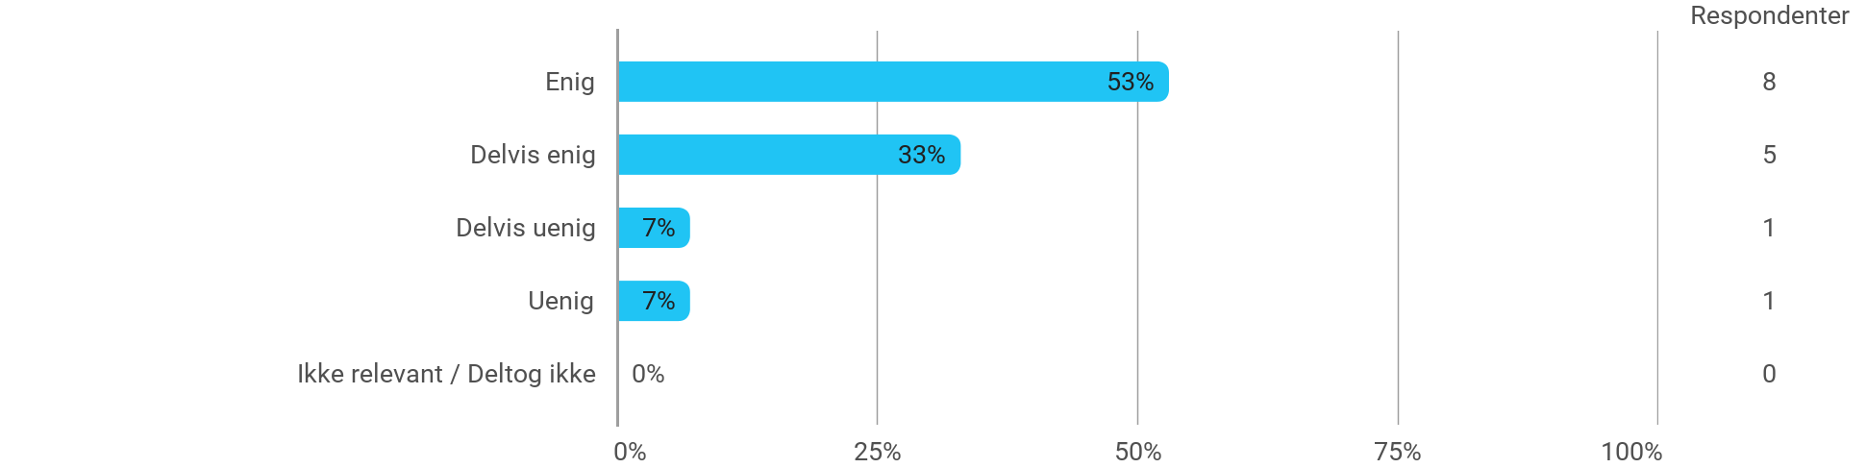

MED1A (projekt) - Kreativitet introduceret - design fra begge sider af skærmen - Kurserne har understøttet projektarbejdet

MED1A (projekt) - Kreativitet introduceret - design fra begge sider af skærmen - Jeg modtog den forventede vejledning
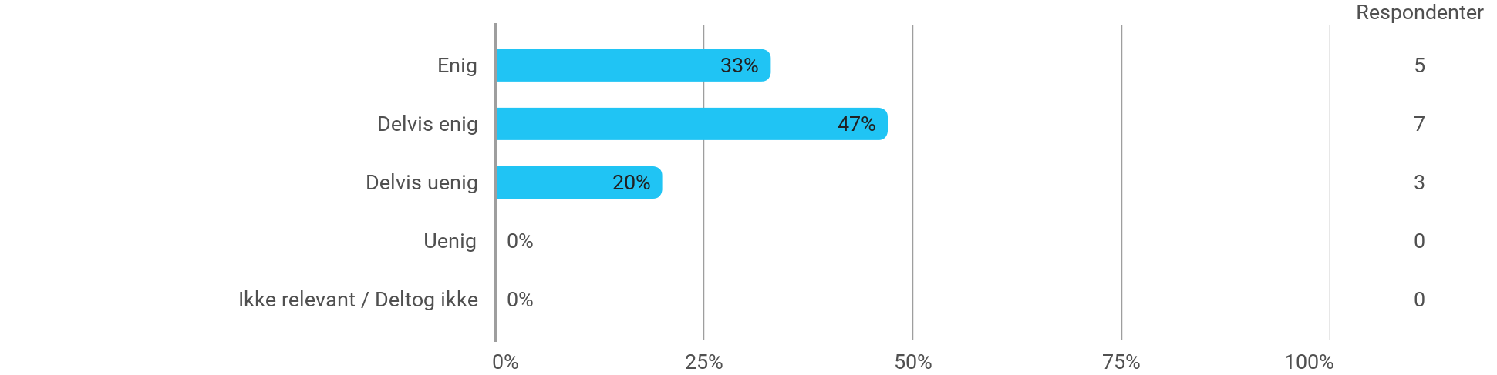

Jeg har udviklet mig fagligt i løbet af semesteret
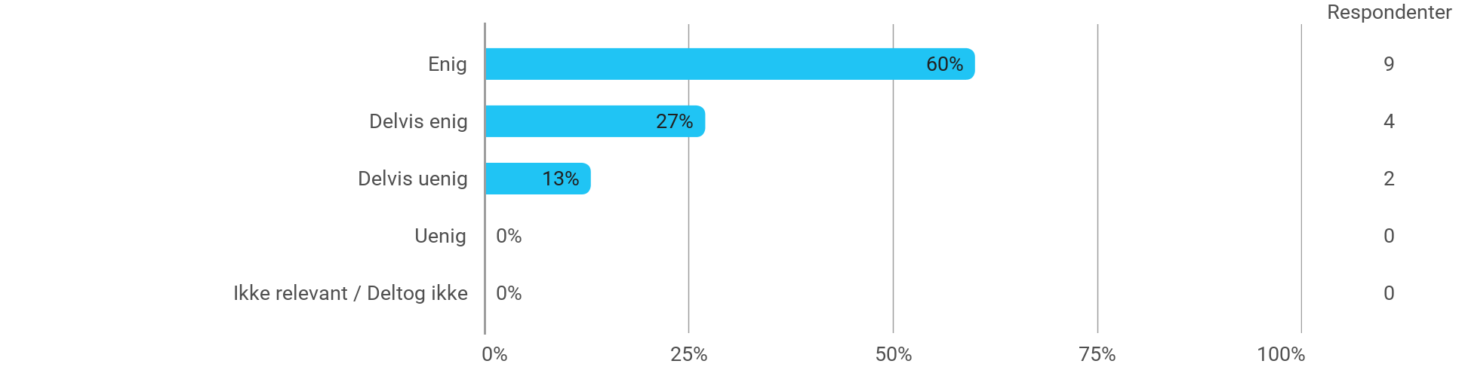

Nedenstående aktiviteter har udviklet mig fagligt i løbet af semesteret: - Projektarbejdet
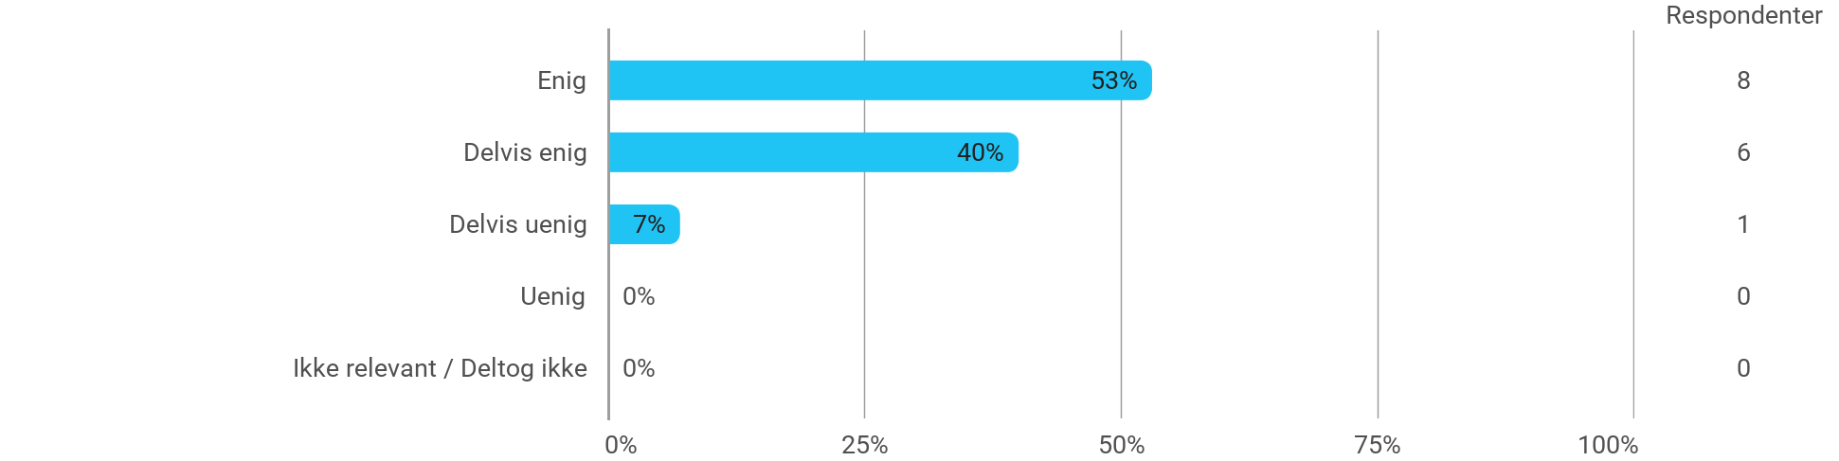

Nedenstående aktiviteter har udviklet mig fagligt i løbet af semesteret: - Faglige diskussioner med medstuderende
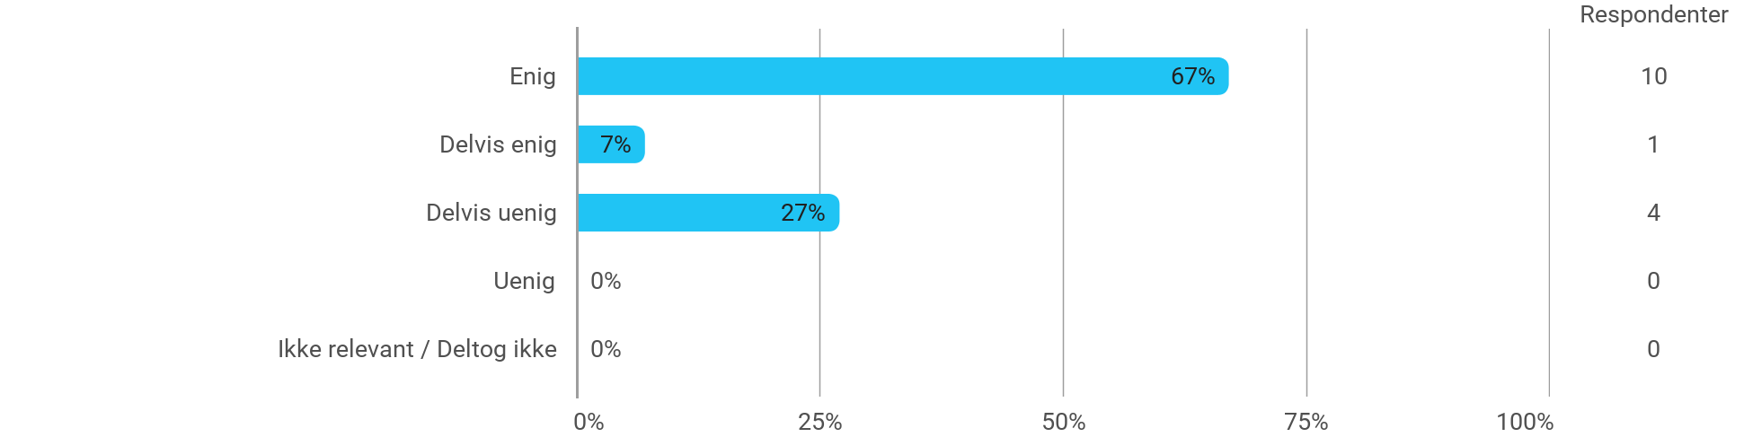

Nedenstående aktiviteter har udviklet mig fagligt i løbet af semesteret: - Faglige diskussioner med undervisere
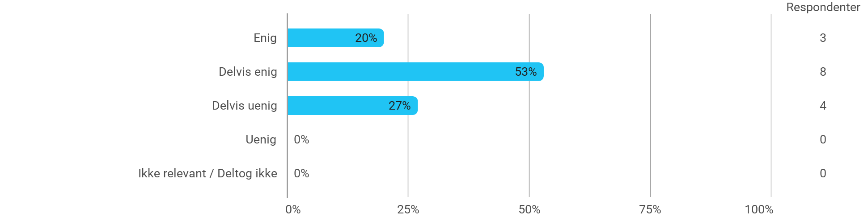

Nedenstående aktiviteter har udviklet mig fagligt i løbet af semesteret: - Praktiske øvelser og forsøg

Andet:

Når jeg reflekterer over min egen indsats, så har jeg: - Været aktiv i undervisningen
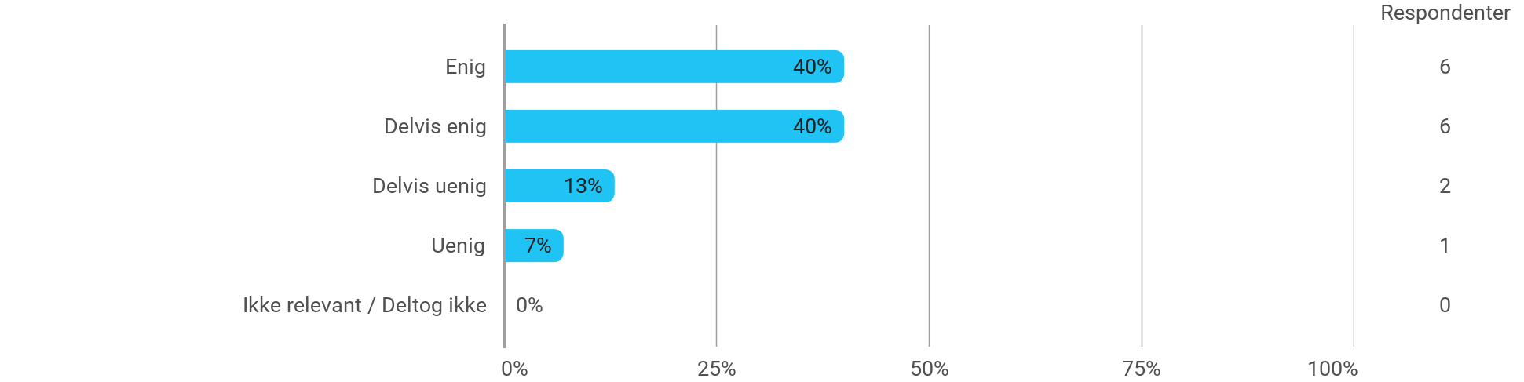

Når jeg reflekterer over min egen indsats, så har jeg: - Deltaget aktivt i projektgruppearbejdet
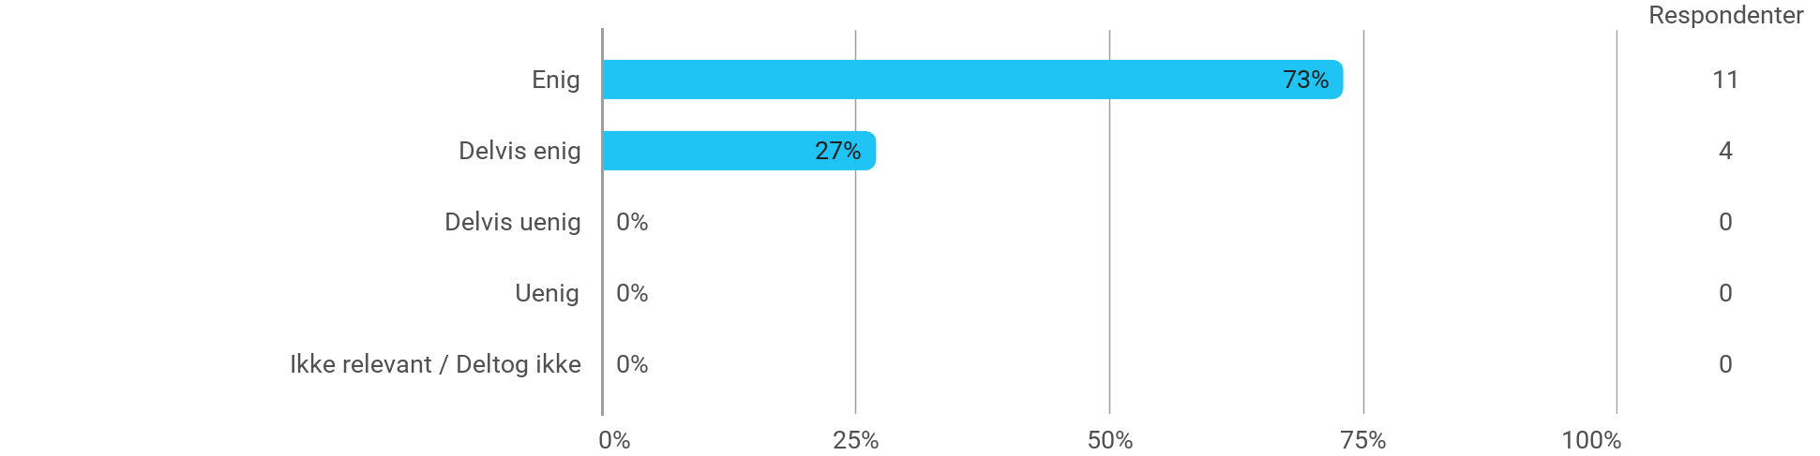

Når jeg reflekterer over min egen indsats, så har jeg: - Forberedt mig forud for undervisningen
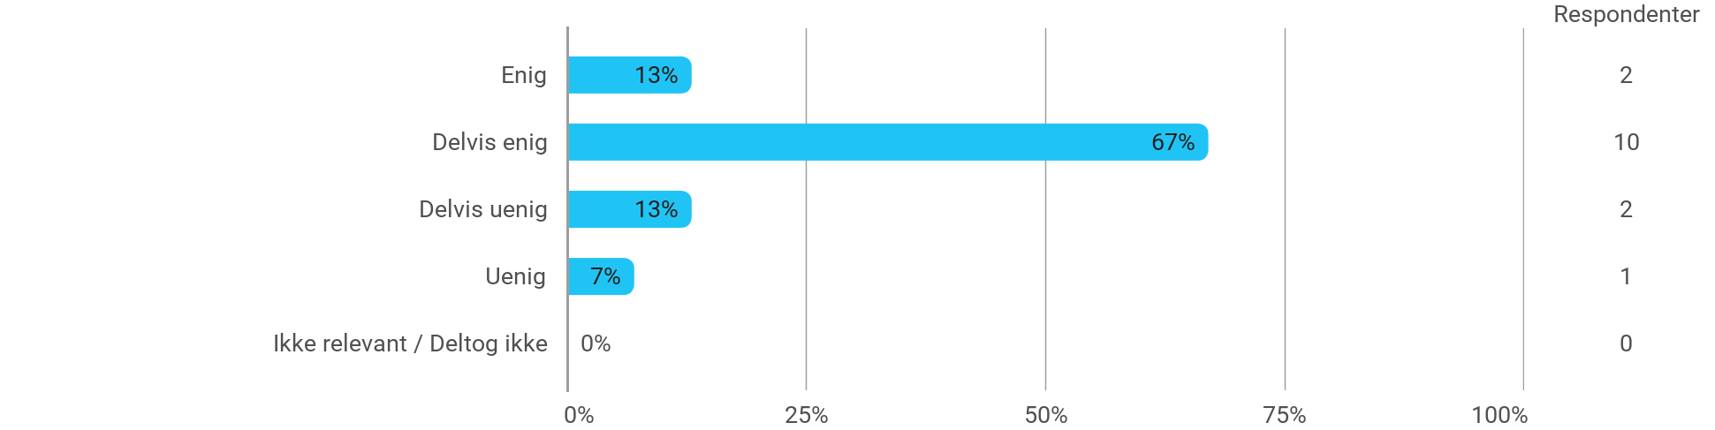

Når jeg reflekterer over min egen indsats, så har jeg: - Forberedt mig forud for projektgruppearbejdet

Jeg oplever den problembaserede og projektorienterede undervisningsform som befordrende for udviklingen af: - Mine faglige kompetencer

Jeg oplever den problembaserede og projektorienterede undervisningsform som befordrende for udviklingen af: - Min evne til at indkredse og formulere problemstillinger

Jeg oplever den problembaserede og projektorienterede undervisningsform som befordrende for udviklingen af: - Min evne til at angribe og bearbejde problemstillinger
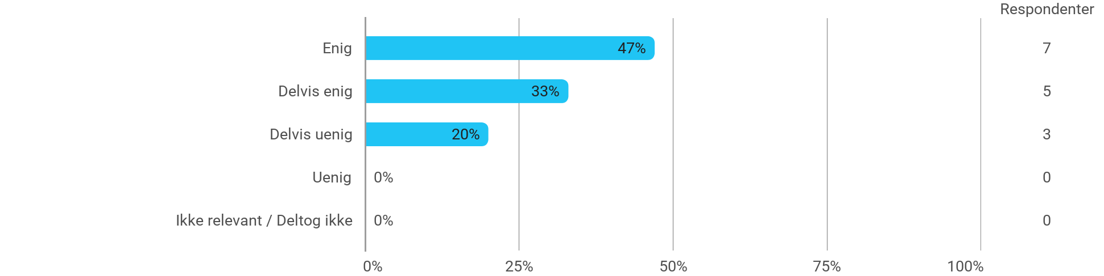

Jeg oplever den problembaserede og projektorienterede undervisningsform som befordrende for udviklingen af: - Min evne til at tilrettelægge en længere arbejdsproces og ”nå i mål” til tiden
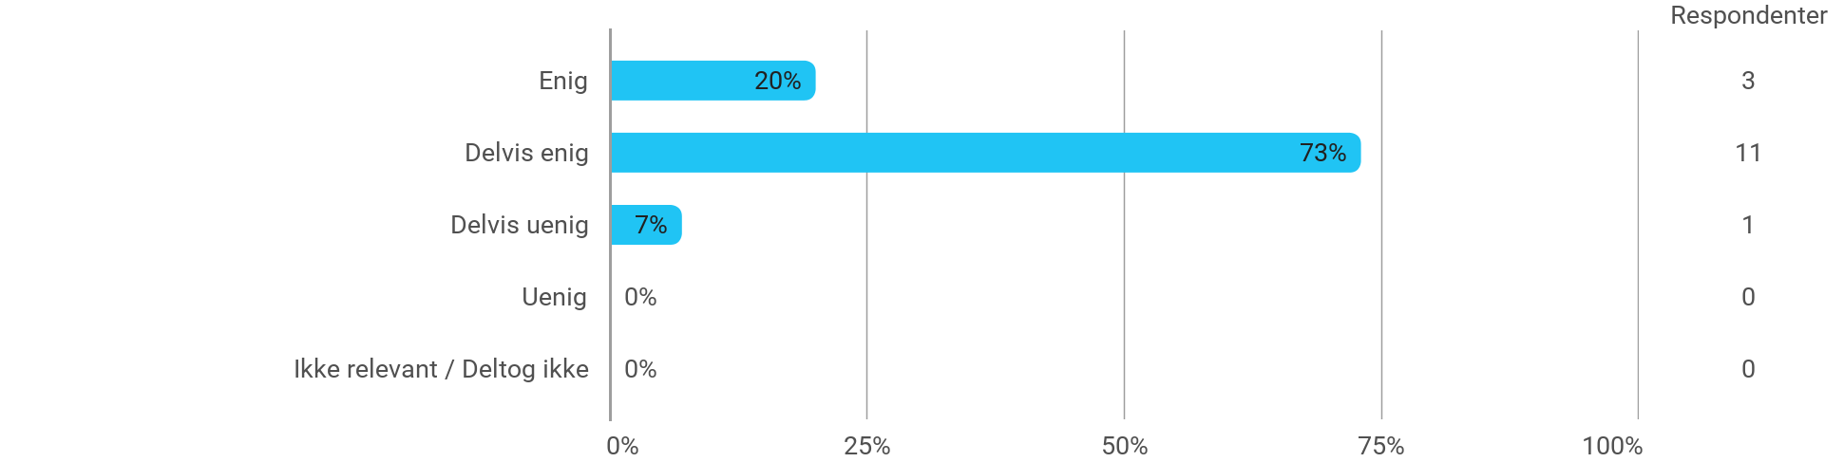

Følgende spørgsmål omhandler semesteret som helhed: - Jeg har modtaget tilstrækkelig praktisk information om semesterets aktiviteter
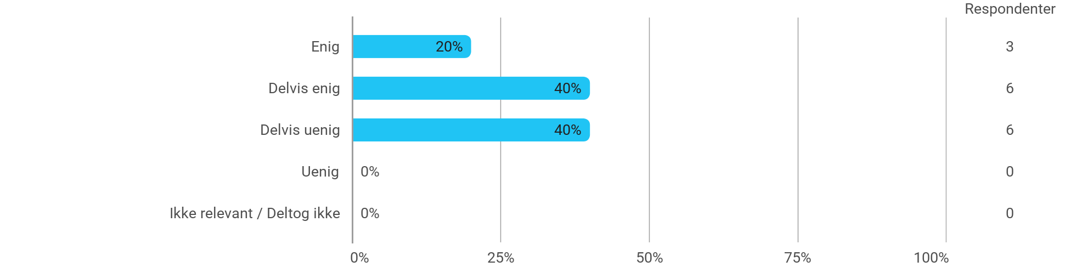

Følgende spørgsmål omhandler semesteret som helhed: - Jeg oplever, at semesteret har givet mig mulighed for at tage udgangspunkt i aktuelle problemstillinger med relevans for eksterne samarbejdspartnere
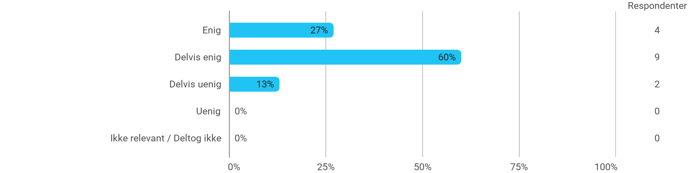

Følgende spørgsmål omhandler semesteret som helhed: - Jeg oplever, at jeg har adresseret problemer, der relaterer til aktuelle samfundsmæssige udfordringer og muligheder

Følgende spørgsmål omhandler semesteret som helhed: - Jeg oplever, at kurserne har understøttet projektarbejdet
